Bài tập Git
Sinh viên A (leader): Nguyễn Minh Tâm
Sinh viên B: vắng
Sinh viên C: vắng
Kho: https://github.com/minhtamabc/baiTapGit_Nhom18_T7_C2.git
- Hãy tạo 1 remote repository (RR) (sv A)
- SV A,B,C lấy kho vừa tạo về máy của mình
Trả lời: git clone https://github.com/minhtamabc/baiTapGit_Nhom18_T7_C2.git

- SV A chép file source.cpp được cung cấp vào LR của mình vừa tạo

- Nhóm cho biết trạng thái (status) của các file vừa chép vào? Xem trại thái bằng cách nào?
Trả lời: file đang ở trạng thái untrack, xem trạng thái bằng lệnh “git status”

Hình minh họa
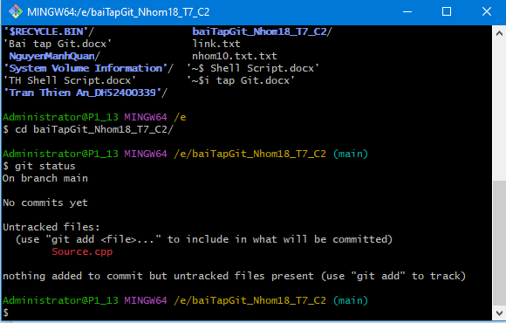

- SV A hãy thêm file đó vào LR
Trả lời: git add Source.cpp
git commit -m “message”

- Kiểm tra lại trạng thái các file đó
File source.cpp có trạng thái là gì?
- File ở trạng thái new file
Hình minh họa
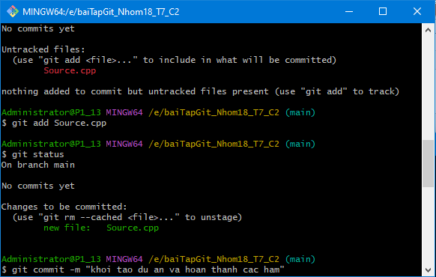

- Commit những thay đổi đó
Trả lời:

- Đẩy các thay đổi đó lên RR của nhóm
Trả lời:
git push
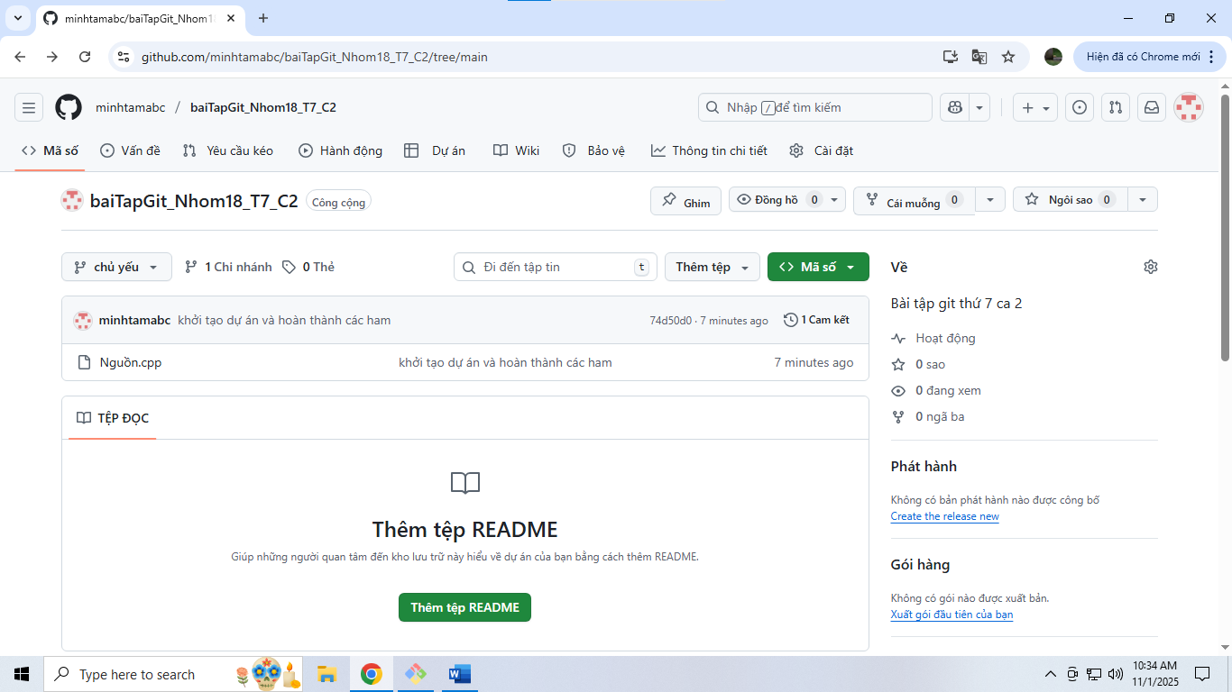

- SV B,C lấy kho của nhóm mình về máy
Trả lời: git pull

- SV A, B,C hoàn thành file source.cpp theo phân công
SV A: hàm tổng
SV B: hàm hiệu
SV C: hàm tích
Và hàm main
- SV A, B,C đẩy các phần thay đổi của mình lên RR

- Mỗi SV phát triển 1 chức năng mới tự chọn trên 1 nhánh mới

- Thêm chức năng kiểm tra số nguyên tố ở nhánh songuyento

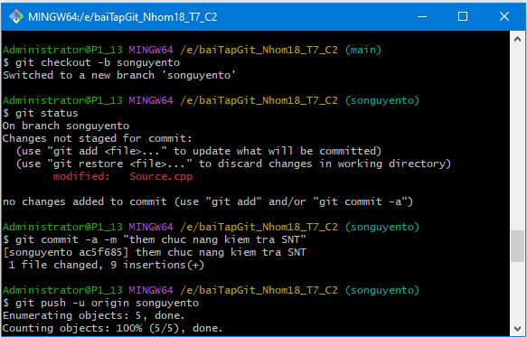

- Nhóm trưởng kiểm tra trước khi tích hợp vào main

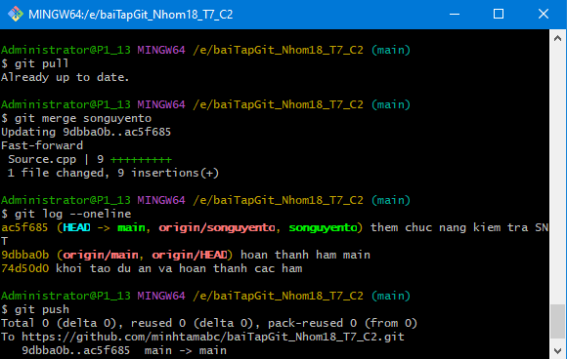
- Tích hợp bằng câu lệnh git merge

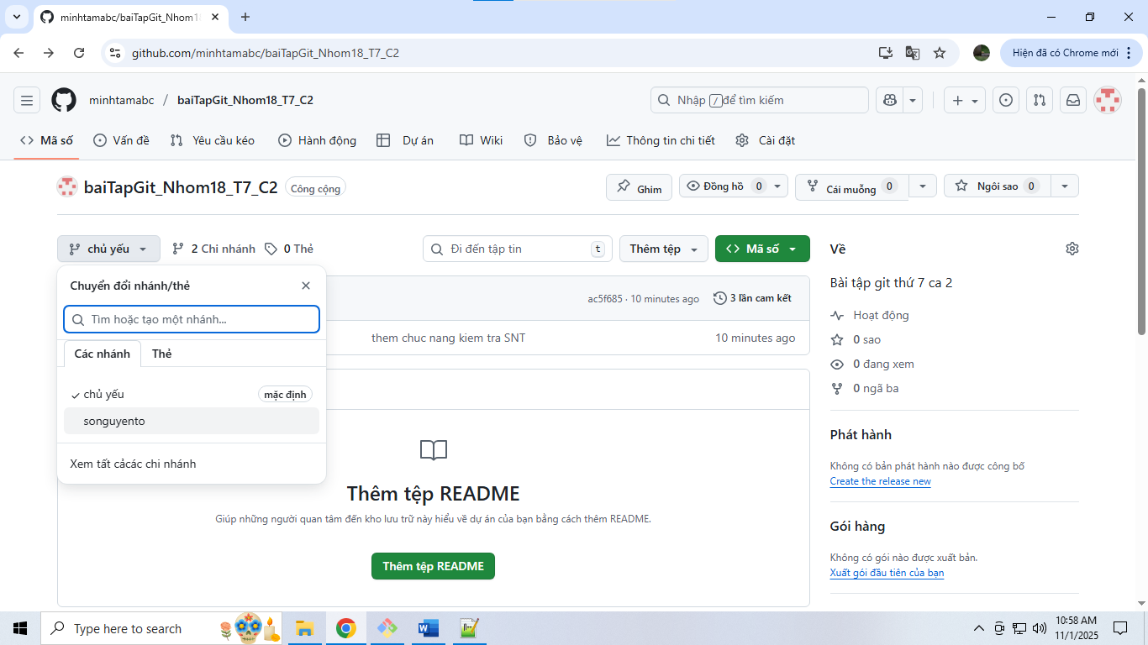
- Đã tích hợp thanh công tính năng vào nhánh main.

